Отзыв о Финляндии
Идея учебной поездки за границу довольно давно овладела моими мыслями. Еще на первом курсе я заметила стенд, повествовавший о возможностях международного сотрудничества для студентов нашего института. Именно тогда я загорелась, решив, что стоит этими возможностями непременно воспользоваться. Ведь студенческие годы так быстротечны, и нужно успеть пережить как можно больше ярких ее мгновений. Успехи в английском как до института, так и в институте давали надежду на реализацию идей. Оставалось только дождаться нужного момента.
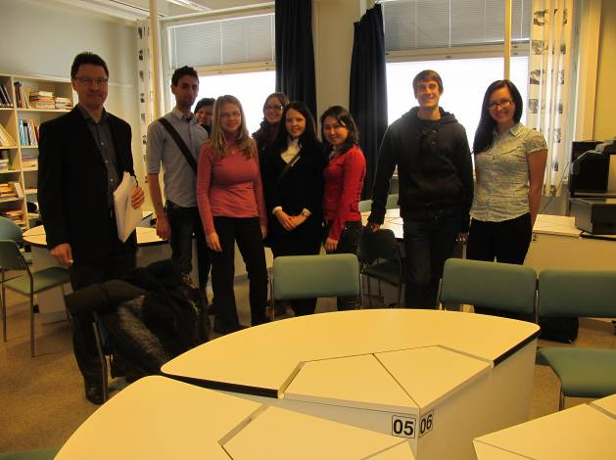
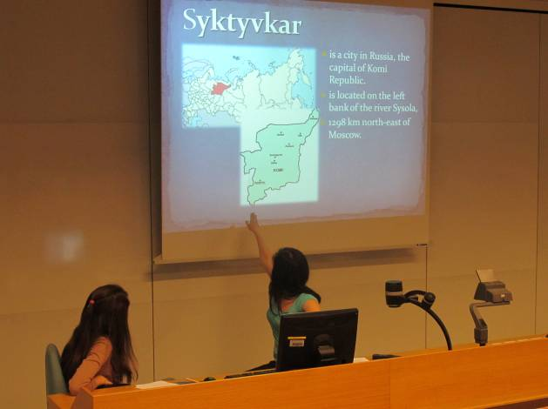
По окончании второго курса я дождалась лета с «Work & Travel USA», которое подарило множество новых впечатлений и еще больше возможностей – теперь меня почти официально признали «владеющей английским языком». Хоть практика и показала, что в языке имеются пробелы, зато окружающие во мне были уверены, и именно я получила уникальный шанс поучаствовать в международной олимпиаде по специальности. Не зря заведующая кафедрой с первых занятий твердила о важности изучения иностранных языков в наше время.

Предстоял последний и самый серьезный шаг – учеба по обмену в Университете прикладных наук г. Тампере (Финляндия). А это чужая страна на целых пять месяцев, где предстоит не только общение на чужом языке, но и более того, обучение на нем. Это было для меня совершенно ново, да и ехать нужно было совсем одной. Спасала лишь вера в то, что общительных людей отыскать можно где угодно. И в этом я не ошиблась! В день моего приезда меня встретил мой tutor (так называемый «проводник» на первое время, он заранее связался со мной через Интернет), который помог мне заселиться в мою квартиру и проделать все необходимые по приезду процедуры. В следующие два дня ориентации для нового потока «студентов по обмену» я встретила множество замечательных людей, которые и помогали мне освоиться на новом месте, не говоря уже о том, что интересных людей далее становилось все больше.
Учеба должна была продлиться с января по май (весенний семестр). При этом она разделилась на два периода – с января по февраль и с марта по май. Между периодами – неделя каникул. Учебное расписание каждый студент составляет себе сам из предложенных предметов, тем самым, планируя себе нужное свободное время. В среднем за семестр нужно изучить около шести предметов (30 кредитов в общем, 3-5 кредитов за предмет). Занятия могут проходить в дневное или вечернее время, длиться оба периода или же один. Одно занятие длится 2-3 часа с перерывом в 15-20 минут, в который можно перекусить или выпить бесплатного кофе в студенческом офисе. Учебная неделя – 5 дней.
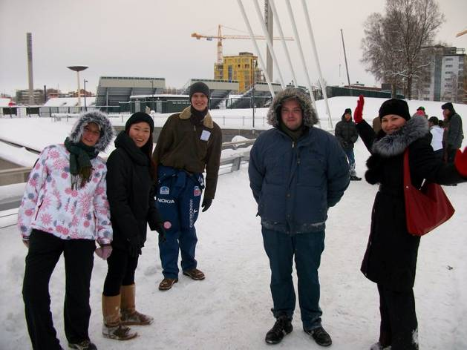
Поначалу, конечно, было тяжело воспринимать весь учебный материал, но со временем и по ходу общения ситуация улучшалась. К тому же в основном все учебные задания выдаются на небольшие группы, состоящие из представителей разных стран – как раз для того, чтобы студенты использовали в общении английский, а не свой родной язык. Если вы в чем-то не разберетесь – поможет напарник. Да и преподаватели довольно лояльные – в случае чего им можно позвонить или в любое время связаться по электронной почте и получить совет или даже практическую помощь в задании. В вашем распоряжении весь университет и у вас есть электронный ключ на случай позднего вечера или выходного дня – здесь компьютеры со всеми нужными программами, принтеры с достаточно объемным ежемесячным лимитом печати и все, что еще может пригодиться. Библиотека большая, система пользования продуманная и удобная. Многие книги можно прочесть в электронном варианте. В общем – все для человека, все для студента. Не говоря уже об оборудованности учебных помещений. Учитесь только! И учатся здесь те, кто действительно этого хочет. И делают это в свое удовольствие.
Общежитие университет не предоставляет – это, конечно, минус, потому что когда все студенты живут вместе, становится намного веселей. Просто студентов здесь обучается невероятно много, поэтому жилье каждый выбирает по себе. Квартирку я себе подобрала через Интернет, рассчитана она была на двоих, забронировала и отправила залог (его возвращают после отъезда из квартиры). Соседка оказалась довольно дружелюбной финкой, жаль только, что редко бывала дома. А так квартирка оказалась довольно уютной. Большая часть студентов жила совсем в другой части города, зато мне можно было пешком ходить в университет. К тому же и в моем дворе нашлись единомышленники, ставшие верными друзьями.
Город Тампере считается одним из самых крупных городов Финляндии, и он достаточно большой, но довольно спокойный и тихий. Криминала практически нет. Горожане – приверженцы домашнего уюта, заботящиеся о своем здоровье. Нередко можно увидеть старичков на пробежке или велопрогулке, не говоря уже об остальном населении, это неотъемлемая часть их жизни.
В рамках моей заграничной учебы, помимо г. Тампере, мне удалось посетить столицу Финляндии – город Хельсинки, а также множество других городов и стран: Стокгольм (Швеция), Осло (Норвегия), Франкфурт-на-Майне (Германия), Рим, Милан (Италия), Париж (Франция), Ригу, Юрмалу (Латвия). Шенгенская виза дает возможность повидать всю Европу, а дешевые авиакомпании помогают осуществлять мечты!
Ребята, учите иностранные языки, стремитесь и добивайтесь!

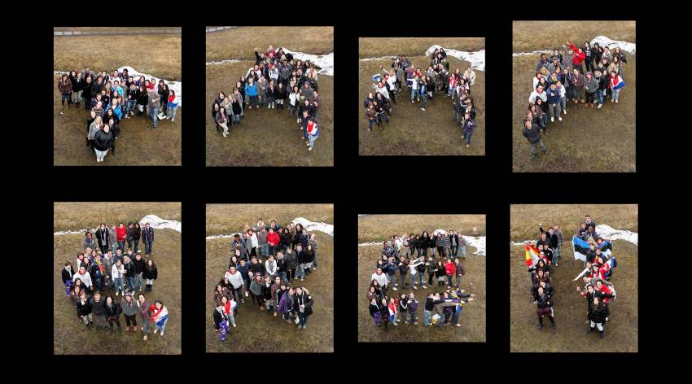
Ксения Рой,
студентка факультета экономики и управления

